МИНИСТЕРСТВО ОБРАЗОВАНИЯ РЕСПУБЛИКИ БЕЛАРУСЬ

Учреждение образования

«Брестский государственный университет имени А. С. Пушкина»

Кафедра прикладной математики и информатики

Курсовая работа

Проектирование и разработка шаблона сайта интернет-магазина

Жижнов Роман Игоревич

Студент 3 курса специальности

«Прикладная математика»

Грицук Дмитрий Владимирович

доцент кафедры прикладной математики

и информатики

Брест 2020
Содержание

Введение ………………………………………………………………………………… 3

1. Теоретическая часть …………………………………………………………………. 4

1.1 Bootstrap ……………………………………………………………………... 4

1.2 Bootstrap 4 …………………………………………………………………… 4

1.3 Язык HTML 5 ………………………………………………………………... 4

1.4 Язык JavaScript ………………………………………………………………. 5

1.5 Адаптивный веб-дизайн …………………………………………………….. 5

2. Практическая часть …………………………………………………………………... 6

2.1 Панель навигации …………………………………………………………... 6

2.2 Главная страница …………………………………………………………… 7

2.3 Страница с товарами ……………………………………………………….. 8

2.3.1 Строка категорий …………………………………………………. 9

2.3.2 Карточка товара …………………………………………………... 9

2.4 Контакты ……………………………………………………………………. 12

2.5 Личный кабинет ……………………………………………………………. 13

Заключение ……………………………………………………………………………... 15

Список источников …………………………………………………………………….. 16
Введение

2020 год в силу объективных причин выдался нелегким для розничной торговли. Различные ограничительные меры привели к тому, что большое количество как крупных, так и мелких точек по продаже различной продукции перешли в онлайн формат. Однако, у многих из них сайты производят почти все общение по схеме клиент-сервер, что при низкой скорости соединение значительно повышает время загрузки страниц.

Цель работы: Создание шаблона сайта интернет-магазина с пониженным уровнем взаимодействия клиент-сервер.
Объект: Веб-сайт.
Цель: Скрипты, работающие с локальными файлами.
Задачи:
1. Создать сайт
2. Реализовать систему корзины посредством использования локальных файлов.
1. Теоретическая часть

1.1 Bootstrap

Bootstrap — свободный набор инструментов для создания сайтов и веб-приложений. Включает в себя HTML- и CSS-шаблоны оформления для типографики, веб-форм, кнопок, меток, блоков навигации и прочих компонентов веб-интерфейса, включая JavaScript-расширения.
Bootstrap использует современные наработки в области CSS и HTML, поэтому необходимо быть внимательным при поддержке старых браузеров.

1.2 Bootstrap 4
29 октября 2014 года разработчики фреймворка заявили, что Bootstrap 4 находится в разработке. 6 сентября 2016 года разработка четвертой версии стала приоритетной задачей, по причине чего была приостановлена доработка третьей. На текущий момент было внесено более 4000 изменений к базовому коду Bootstrap 4. Первая стабильная версия вышла 18 января 2018 года.
Bootstrap 4 — это почти полностью переписанный Bootstrap 3. Перечень самых значительных изменений:
- Веб-шрифты по умолчанию (Helvetica Neue, Helvetica, Arial) интегрированы в Bootstrap 4 и заменены набором исходных шрифтов для оптимальной отрисовки текста на любом устройстве под любой ОС.
- Переход от использования Less к Sass.
- Не поддерживаются IE8, IE9 и iOS 6.
- Добавлена поддержка Flexbox, а затем отключена поддержка non flexbox.
- Смена основной единицы измерения с px на rem.
- Увеличенный глобальный размер шрифта с 14px до 16px.
- Новый компонент «карточка» обобщающий панели и другие компоненты.
- Удалён шрифт значков Glyphicons.
- Удалены компоненты пейджера.
- Переписаны почти все компоненты, плагины jQuery и документация.

Преимущество фреймворка Bootstrap – адаптивный дизайн, встроенный напрямую в классы объектов.

1.3 Язык HTML5

HTML — стандартизированный язык разметки веб-страниц во Всемирной паутине. Код HTML интерпретируется браузерами; полученная в результате интерпретации страница отображается на экране монитора компьютера или мобильного устройства.

HTML5 — язык для структурирования и представления содержимого всемирной паутины. Это пятая версия HTML. Хотя стандарт был завершён (рекомендованная версия к использованию) только в 2014 году (предыдущая, четвёртая, версия опубликована в 1999 году), уже с 2013 года браузерами оперативно осуществлялась поддержка, а разработчиками — использование рабочего стандарта. Цель разработки HTML5 — улучшение уровня поддержки мультимедиа-технологий с одновременным сохранением обратной совместимости, удобочитаемости кода для человека и простоты анализа для парсеров.

1.4 Язык JavaScript

JavaScript — мультипарадигменный язык программирования. Поддерживает объектно-ориентированный, императивный и функциональный стили. Является реализацией стандарта ECMAScript.

JavaScript обычно используется как встраиваемый язык для программного доступа к объектам приложений. Наиболее широкое применение находит в браузерах как язык сценариев для придания интерактивности веб-страницам.
Основные архитектурные черты: динамическая типизация, слабая типизация, автоматическое управление памятью, прототипное программирование, функции как объекты первого класса.

1.5 Адаптивный веб-дизайн

Адаптивный веб-дизайн — дизайн веб-страниц, обеспечивающий правильное отображение сайта на различных устройствах, подключённых к интернету, и динамически подстраивающийся под заданные размеры окна браузера.
Целью адаптивного веб-дизайна является универсальность отображения содержимого веб-сайта для различных устройств. Для того, чтобы веб-сайт был удобно просматриваемым с устройств форматов и с экранами различных разрешений, по технологии адаптивного веб-дизайна не нужно создавать отдельные версии веб-сайта для отдельных видов устройств. Один сайт может работать на смартфоне, планшете, ноутбуке и телевизоре с выходом в интернет, то есть на всем спектре устройств.

2. Практическая часть

Основные страницы сайта:

1. Главная страница
2. Страница с товарами
3. Контакты
4. Личный кабинет

2.1 Панель навигации

Навигация по страницам сайта осуществляется при помощи панели, находящейся в нижней части экрана.

При ширине страницы менее 992 пикселей панель ссылок уезжает под шторку навигации.

Меню ссылок отображается при нажатии на кнопку справа

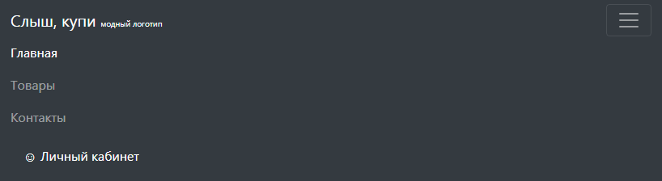
Меню представляет из себя заранее заготовленый в Bootstrap стиль navbar, наложенный на немаркированый список.

<nav class="navbar fixed-bottom navbar-expand-lg navbar-dark bg-dark">
<a class="navbar-brand" href="#">Слыш, купи
<font size="1">модный логотип</font>
</a>
<button class="navbar-toggler" type="button" data- toggle="collapse" data-target="#navbarExpand" aria- controls="navbarExpand" aria-expanded="false" aria- label="Toggle navigation">
<span class="navbar-toggler-icon"></span>
</button>
<div class="collapse navbar-collapse" id="navbarExpand">
<ul class="navbar-nav mr-auto">
<li class="nav-link active">Главная<span class="sr- only">(Текущая страница)</span></li>
<li class="nav-item">
<a class="nav-link" href="store.html">Товары</a>
</li>
<li class="nav-item">
<a class="nav-link" href="contact.html">Контакты</a>
</li>
</ul>
<span class="navbar-text">
<a class="nav-link" href="pers.html">&#9786 Личный кабинет</a>
</span>
</div>
</nav>

Также для предупреждения случайных нажатий в атрибуте class активной страницы прописывается параметр active, который подсвечивает активный текст более выделяющимся шрифтом, а также отсутствует ссылка куда-либо, даже на саму себя.

Тег <span class=”sr-only”> отвечает за версию сайта, обработанную внешними сервисами для чтения. В частности, текст «(Текущая страница)» будет отображаться только там.

2.2 Главная страница

Главная страница сайта позволяет клиенту сразу понять, куда он попал. Так как стояла задача сделать универсальный шаблон, то текст на главной странице написан абсолютно правдивый.
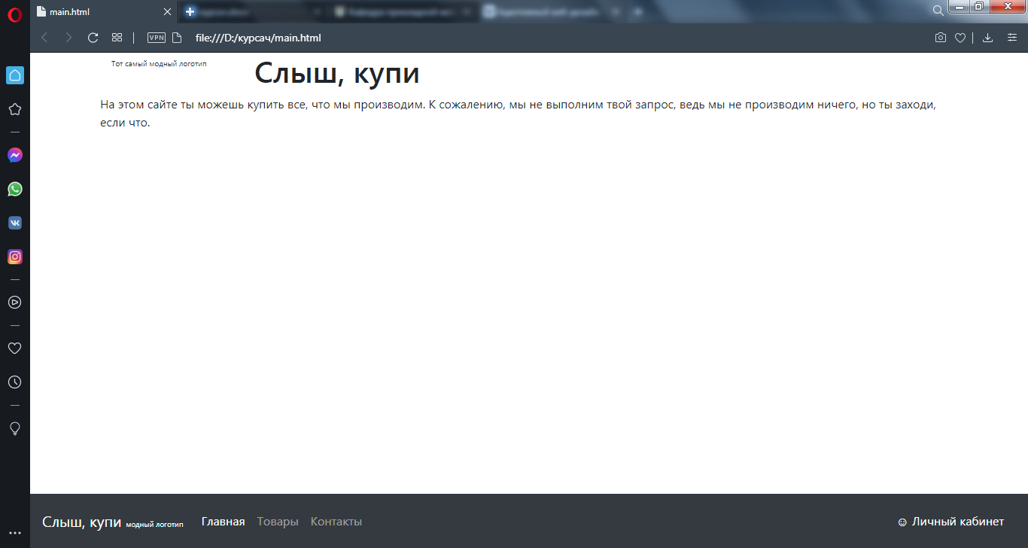

Верстка практически любой страницы осуществляется посредством классов ”container”, в котором позиционирование блоков контента завязано на классы ”row” (строка) и ”col” (столбец). Данный механизм позволяет наиболее оптимально настраивать положение элементов на странице в условиях изменяющейся ширины экрана.

<div class="container">
<div class="row">
<div class="col-sm-2">
<font size="1">Тот самый модный логотип</font>
</div>
<div class="col-sm-8">
<h1>Слыш, купи</h1>
</div>
</div>
<div class="row">
<p>На этом сайте ты можешь купить все, что мы производим. К сожалению, мы не выполним твой запрос, ведь мы не производим ничего, но ты заходи, если что.</p>
</div>
</div>

Класс "col-sm-х" устанавливает ширину столбца внутри контенера, где 1 — самая маленькая, 12 — самая большая.

2.3 Страница с товарами

На странице с товарами находится основная область сайта, в связи с тем, что он направлен на продажу клиенту оных. Страница состоит из следующих элементов:
1. Строка категорий
2. Карточка товара

2.3.1 Строка категорий

Тут находятся ссылки для быстрого перехода между разными классами товаров.



Реализация была осуществлена посредством класса “badge”, который позволяет делать подобные плашки быстро и удобно.

<div class="row">
<p>Выбери категорию, друг:</p>
</div>
<div class="row">
<div class="col-sm-3">
<h2><a href="#fst" class="badge badge-secondary">Первый класс</a></h2>
</div>
<div class="col-sn-3">
<h2><a href="#snd" class="badge badge-secondary">Второй класс</a></h2>
</div>
</div>

Также внутри бейджей есть ссылки на #fst и #snd, которые ссылают на первый и второй классы товаров соответственно.

2.3.2 Карточка товара

Карточка товара реализованна посредством класса “card”.

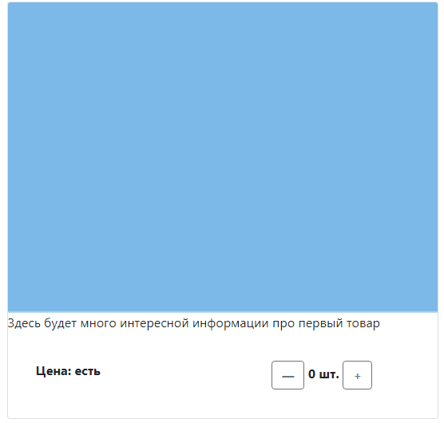

<div class="card">
<img src="item_bg.png" class="card-img-top" alt="item_bg.png">
<p class="card-text">Здесь будет много интересной информации про первый товар</p>
<div class="card-body">
<div class="container">
<div class="row">
<div class="col">
<p style="font-weight: bold;">Цена: есть</p>
</div>
<div class="col">
<p align="center" style="font-weight: bold;">
<button type="button" class="btn btn-outline-secondary" style="font-weight: bold; font- size: 15px;" onclick="fstmns()">&#8212</button>
<input type="hidden" name="fstcnt" id="fstcnt" value="0">
<label for="fstcnt" id="fstcnttxt"> 0 шт. </label>
<button type="button" class="btn btn-outline-secondary" style="font-weight: bold; font- size: 15px;" onclick="fstpls()">+</button>
</p>
</div>
</div>
</div>
</div>
</div>
</div>

Нажатие на кнопки с символами + и - добавляет и убирает товары из корзины. Скрипты для каждой карточки идентичны, так что в пример будет взята первая.

<script type="text/javascript">
var fstcount = localStorage.getItem('fst');
var countOrigFst = document.getElementById('fstcnt');
var lclfstcnt = 0;
var glcntfst = 0;
if (localStorage.getItem('fst')!=null)
{
document.getElementById('fstcnttxt').innerHTML = localStorage.getItem('fst') + ' шт. ';
}
function fstmns() {
if (fstcount > 0) {
fstcount--;
fstcnt.value = fstcount;
document.getElementById('fstcnttxt').innerHTML = fstcount + ' шт. ';
for (let key in localStorage) {
if (key==('fst')) {
glcntfst = 1;
localStorage.setItem('fst', fstcount);
break
}
}
}
if (glcntfst == 0) {
localStorage.setItem('fst', fstcount);
}
}
function fstpls () {
fstcount++;
fstcnt.value = fstcount;
document.getElementById('fstcnttxt').innerHTML = fstcount + ' шт. ';
for (let key in localStorage) {
if (key==('fst')) {
glcntfst = 1;
localStorage.setItem('fst', fstcount);
break
}
}
if (glcntfst == 0) {
localStorage.setItem('fst', fstcount);
}
}
</script>

В данном скрипте реализация склада идет посредством локальных файлов браузера. Это обусловлено тем, что производить запись или считывание файлов, которые находятся на устройстве пользователя, запрещено политикой безопасности языка JavaScript, а файлы cookie имеют очень небольшой размер.

2.4 Контакты

Страница с контактами в данный момент содержит техническую информацию, ибо ее наполнение зависит целиком и полностью от заказчика

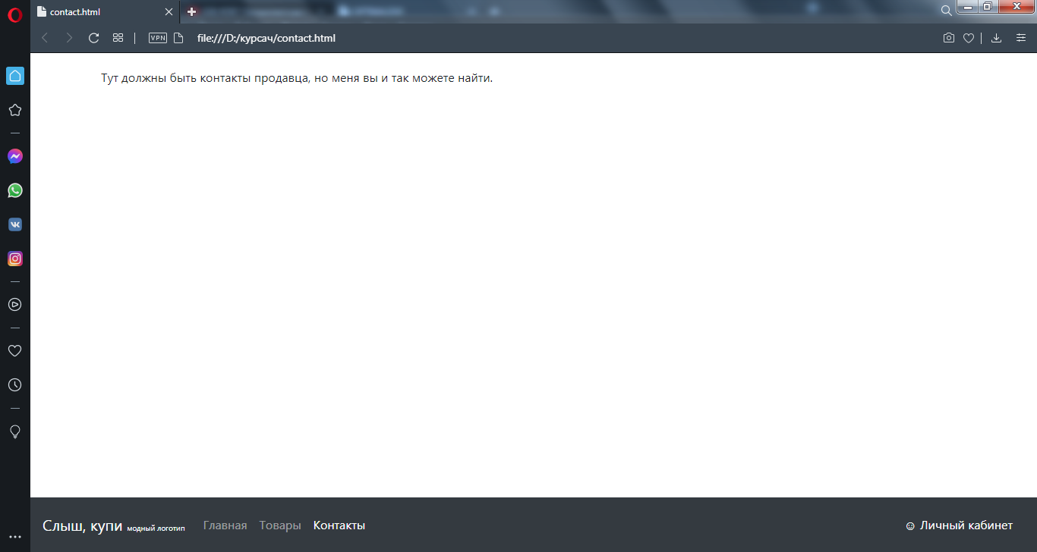

<div class="container">
<div class="row" style="height: 20px;"></div>
<div class="row">
<p>Тут должны быть контакты продавца, но меня вы и так можете найти.</p>
</div>
</div>

2.5 Личный кабинет

В личном кабинете клиент может посмотреть суммарное количество заказанных товаров и их итоговую сумму, а также оформить заказ.

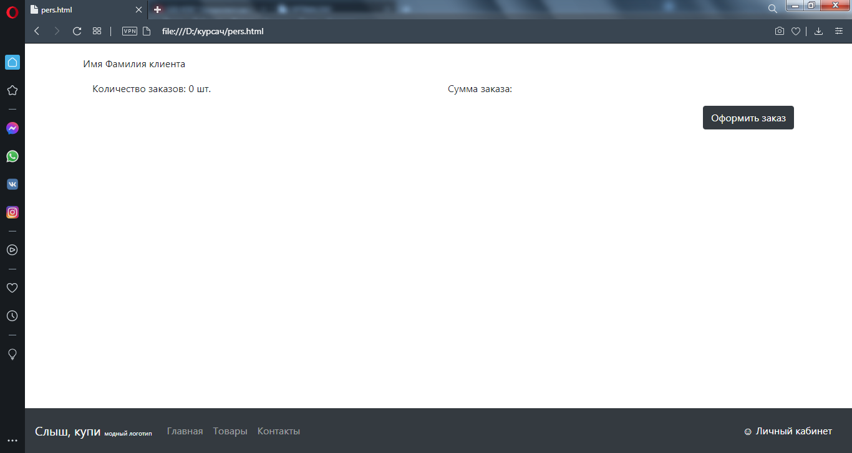
<div class="container">
<div class="row" style="height: 20px;">
</div>
<div class="row">
<p>Имя Фамилия клиента</p>
</div>
<div class="row">
<div class="col">
<p id="value">Количество заказов: 0 шт. </p>
</div>
<div class="col">
<p>Сумма заказа:</p>
</div>
</div>
<div class="row" style="float: right;">
<button onclick="document.location='kotik.html'" type="button" class="btn btn-dark">Оформить заказ</button>
</div>
</div>

Количество заказов генерируется скриптом на основании данных по каждому заказу, взятых из внутреннего хранилища браузера.

<script type="text/javascript">
var sum = parseInt(localStorage.getItem('fst')) + parseInt(localStorage.getItem('scn')) + parseInt(localStorage.getItem('trd')) + parseInt(localStorage.getItem('frt'));
document.getElementById('value').innerHTML = 'Количество заказов: ' + sum + ' шт.';
</script>

При нажатии на кнопку оформления заказа в данный момент идет переход на заглушку, однако в последующем, по желанию заказчика, может быть реализован переход на сайт платежной системы. На той же странице с заглушкой происходит обнуление информации о заказе, дабы исключить повторную оплату.

<script type="text/javascript">
function horosh() {
localStorage.setItem('fst', 0);
localStorage.setItem('scn', 0);
localStorage.setItem('trd', 0);
localStorage.setItem('frt', 0);
document.location='pers.html';
}
</script>

Заключение

В процессе выполнения работы был реализован шаблон сайта с практически минимально возможным общением клиент-сервер. Интерфейс прост и легок в подгонке под конкретного клиента. Возможно дизайн выглядит слишком непритязательно на фоне остальных аналогов, но это также исправимо по желанию заказчика.
Список источников

- javascript documentation / Mozila Developer Network – Электрон. дан. - URL: https://devdocs.io/javascript/
- HTML documentation / Mozila Developer Network – Электрон. дан. - URL: https://devdocs.io/html/
- Bootstrap 5 documentation / The Bootstrap Authors – Электрон. дан. - URL: https://getbootstrap.com/docs/5.0/

